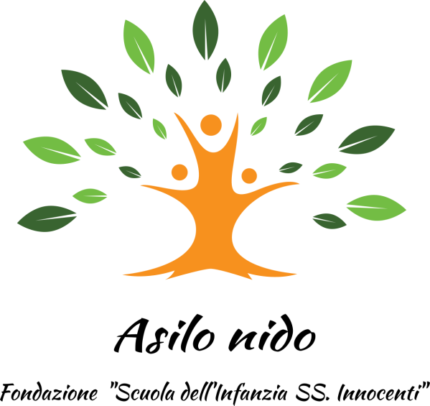
Iscrizione al
Nido Integrato “S.S. Innocenti”
per l’anno educativo 2023/2024
Bambini non iscritti per l’anno 2022/2023

Le iscrizioni per l’anno educativo 2023/2024 sono aperte dal 30 marzo al 15 aprile 2023
I moduli d’iscrizione dovranno essere compilati e inviati tramite mail all’indirizzo scuoladellinfanziassinnocenti@gmail.com in tali date allegando l’autorizzazione al trattamento dei dati personali (informativa sulla privacy), il modulo per il RID e copia del bonifico della quota d’iscrizione di 105,00 euro annui. Per evitare spiacevoli inconvenienti di mancato recapito della mail si invitano i genitori a richiedere la conferma di lettura.
Le iscrizioni al nido sono aperte, a disponibilità di posti, tutto l’anno. Per i nuovi iscritti i criteri di priorità nell’accettazione della domanda in caso di carenza di posti sono applicabili soltanto alle domande ricevute entro 15 aprile. Le domande ricevute in seguito vengono accolte secondo il mese di inizio di frequenza (si veda la carta dei servizi per le modalità) e in ordine di ricezione della domanda.

Il bonifico deve essere effettuato sul conto del BANCO BPM specificando come causale “iscrizione e retta mensile + nome bambino”
IBAN IT66A0503485463000000003199

Modulo di Iscrizione per l'anno educativo 2023/2024

I genitori di .
nato/a a il .
Nazionalità Cittadinanza .
Residente a in via .
CODICE FISCALE del BAMBINO / A .
chiedono
di iscrivere il/la proprio/a figlio/a a frequentare il nido della Fondazione “Scuola dell’Infanzia Ss. Innocenti"
Dati anagrafici del padre
Nome | Cognome |  | Data di nascita |  | Nato a
Professione |  |  | Nazionalità |  | Cittadinanza
Dati anagrafici della madre
Nome | Cognome |  | Data di nascita |  | Nata a
Professione |  |  | Nazionalità |  | Cittadinanza
Contatti
Telefono mamma |  | Telefono papà |  | Eventuali altri contatti telefonici  (specificare a chi appartengono)
Indirizzo mail:
Tel da inserire nel gruppo di wathsapp di sola lettura per l’invio delle comunicazioni:

Barrare l’orario richiesto:
FULL TIME |  | PART-TIME MATTINO | PART-TIME POMERIGGIO
Ingresso  □ anticipo dalle 7.30 alle 8.30  □ dalle 8. 30 alle 9.00 | Uscita  □ dalle 16.00 alle 16.30  □ posticipo dalle 16.30 alle 17.30 | Ingresso  □ anticipo dalle 7.30 alle 8.30  □ dalle 8. 30 alle 9.00 | Uscita  □ dalle 16.00 alle 16.30  □ posticipo dalle 16.30  alle 17.30

ALTRO (indicare la richiesta al Cda) …………..………………………………….......................................

Frequenza richiesta a partire dal mese di ⃝ settembre ⃝ novembre ⃝ gennaio ⃝ marzo ⃝ maggio

Autodichiarazione rispetto ai criteri di priorità: (è facoltà del nido di verificare tali criteri richiedendo la certificazione)
Residenza del bambino nel comune di val Brembilla | SI NO
Genitori lavoratori nel comune di Val Brembilla* | N°____
Frequenza a Full-time | SI NO
Genitori lavoratori a tempo pieno* | N°____
Bambino con disabilità (certificata dall’UONPIA) | SI NO
Bambino con disagio familiare o sociale (Certificato dai Servizi Sociali del comune) | SI NO
Genitore singolo (vedovo, separato con certificazione, bambino non riconosciuto) | SI NO
Famiglie con persona diversamente abile a carico (con apposita certificazione) | SI NO
Fratelli fino a 6 anni già iscritti nei servizi della Fondazione* | N°____
Fratelli fino a 3 anni* | N°____
Genitori con disabilità certificata* | N°____

Firma del genitore* _________________________

** L’iscrizione, rientrando nella responsabilità genitoriale, deve essere sempre condivisa dai genitori. A tal fine, il genitore che compila il modulo di domanda dichiara di avere effettuato la scelta in osservanza delle suddette disposizioni del codice civile, che richiedono il consenso di entrambi i genitori”.
* Firmando il presente modulo d'iscrizione i genitori dichiarano di aver letto la carta dei servizi scaricabile dal sito www.scuolassinnocenti.it e la lettera con i costi

